Gezond eten en drinken

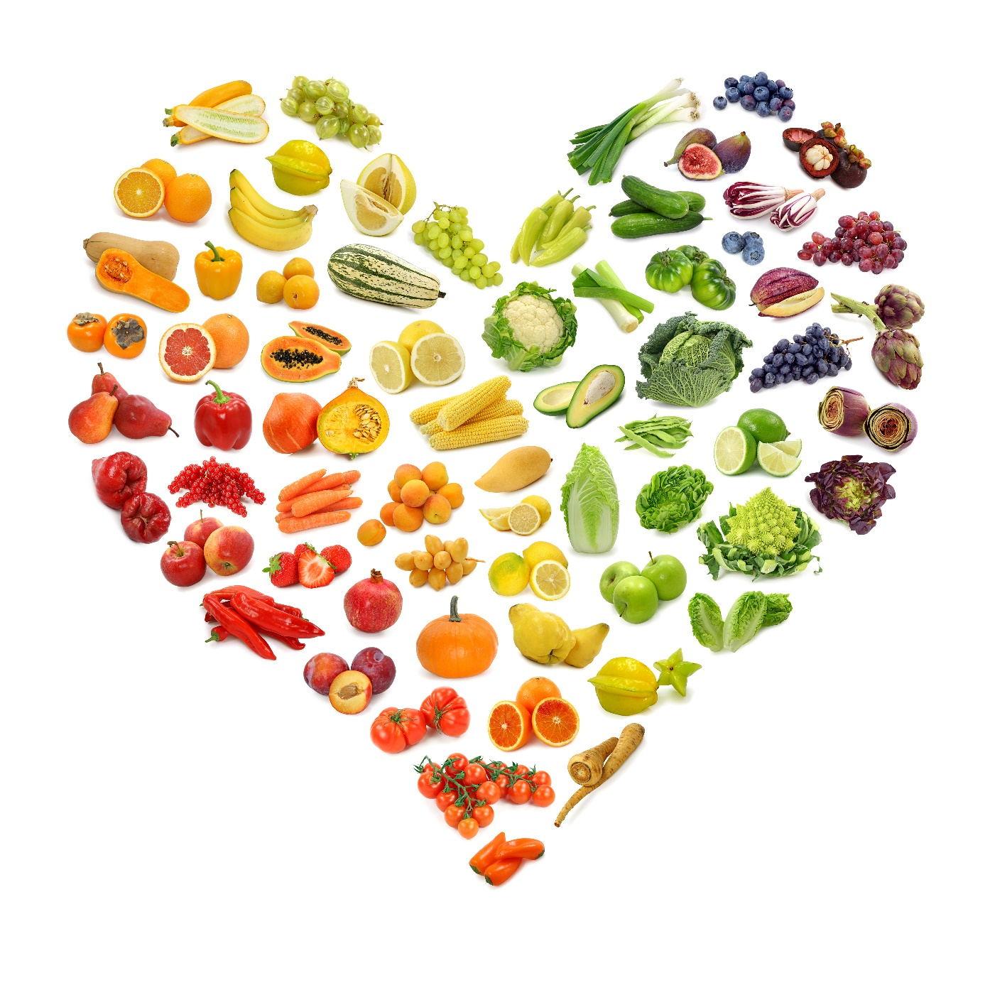
Naam:
Klas:
Docent:

Hallo allemaal,

Gezond eten en drinken is belangrijk. Als je gezond leeft, word je minder snel ziek. Maar wat is gezond eten en drinken? Je gaat kijken en leren over gezond eten en drinken. Je maakt de opdrachten thuis samen met je familie.

Opdracht 1
Kijk naar de foto’s. Wat is het? Schrijf op.

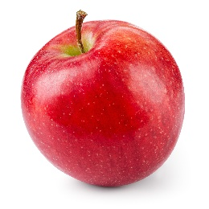 | 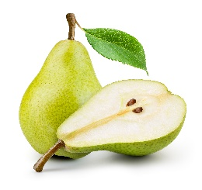 | 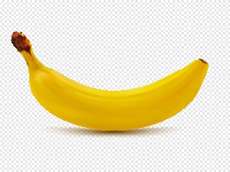
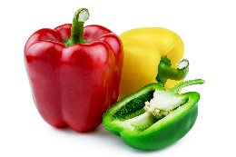 | 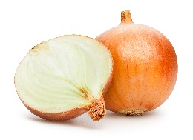 | 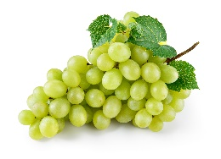

Lees de woorden. Wat is het? Maak een tekening. Of zoek een foto.
de sinaasappel | de tomaat | de wortel
de prei | de kool | de citroen
Opdracht 2
Denk na: wat is gezond? Wat is ongezond?
Praat samen met iemand bij je in huis
- Wat hebben jullie deze week gegeten en gedronken? Bijvoorbeeld: brood, rijst, chips, cola, water, melk, koffie, appels, druiven…
- Zoek foto’s van jullie eten en drinken. Of teken het.
- Plak de foto’s in de goede rij: is het gezond of ongezond?

Gezond eten | Ongezond eten
Opdracht 3
Kijk naar de foto hieronder. Dit noem je de Schijf van Vijf. De foto gaat over gezond eten en drinken. Je ziet vijf vakken: brood, thee, olie, vis en vlees en groenten.
Kijk ook naar een filmpje over de Schijf van Vijf: https://www.youtube.com/watch?v=2pKJJPBLn-0
Begin bij het begin en kijk tot 1:46.

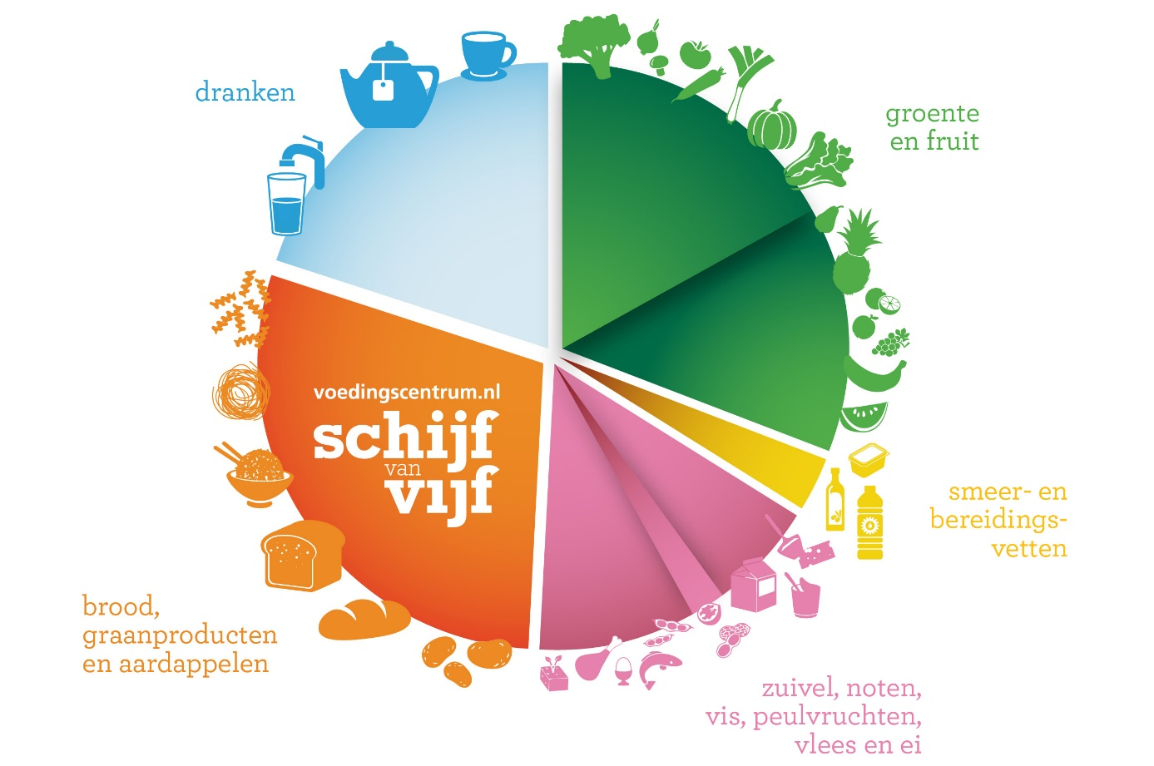

Praat met iemand bij je thuis.
- Welk deel van de schijf vind je het belangrijkst?
- Wat eten jullie vanavond?
- Hoe past dat bij de Schijf van Vijf?

Maak een kort verslagje van het gesprek: schrijf vijf zinnen op.

Stuur op
Stuur drie dingen op naar je docent:
- Een foto van opdracht 1: de plaatjes en de woorden.
- Een foto van opdracht 2: gezond en ongezond eten en drinken.
- Vijf zinnen over opdracht 3: een kort verslag.

